Рідна Віра

КОЛОДІЙ

Запоріжжя
Року Божого 7534 (2026)
Колодій / Уклав Пашник С.Д. – Запоріжжя: Рідна Віра, 7534 (2026). – 28 с.

Видається: 2020-2026 рр.

На обкладинці малюнок Володимира Форостецького "Велес"

Зв'язок:

Голова РВ Світовит Пашник:
068-643-93-28, 066-153-71-79, 063-336-03-78; pashnyk@ukr.net

Добродійні внески на розвиток Рідної Духовності
Картка ПриватБанк: 4149 6090 4162 1329
Картка Monobank: 4441 1144 6569 7371

Інтернет-сторінки РВ:
Рідна Віра - http://svit.in.ua
Академія РВ - http://ridnovir.in.ua
Сварга - https://svarga.dp.ua
Громада "Полум'я Роду" - http://yaro.dp.ua
Блог РВ - http://rpkolo.blogspot.com
Група в FB - https://www.facebook.com/groups/rpkolo
Група в FB - https://www.facebook.com/groups/svitloroda
Канал Youtube - https://www.youtube.com/@Svitovyt
Рідна Віра на Telegram - https://t.me/ridna_vira

Свято Колодія одне з найцікавіших і найтаємничих в зимовий період. Проводиться за 8 шестиденних тижня до Великодня. Кульмінацією свята є похорон Колодки, де основну роль відіграє Велес, як провідник в потойбічний світ.
Колодка (Колодій)*
7-12 лютого (за 8 тижнів до Великодня)

Початок тижня Колодія або Масниці у постійному сонячному календарі відзначається за вісім шестиденних тижнів до Великодня (Благовіщення). Воно триває з 7 лютого (понеділок,) до 12 лютого (субота), якщо дні тижня прив'язані до сталих чисел, як це було у давнину. У христосівців Масниця теж прив'язана до днів тижня, але дати можуть бути різними в залежності від вирахування Великодня за Пасхалією.
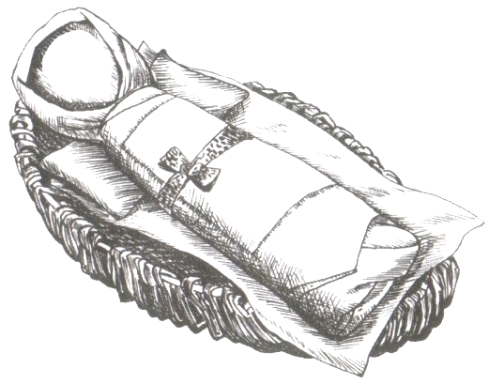

Кожен день цього тижня є святковим – Колодка народилася в понеділок, хрестилася у вівторок, похрестини (як варіант – вінчання) – середа, колодка вмирає у четвер. [див. 3, 202; 5, 22]. І ось 11 лютого (п'ятниця) відбувається похорон Колодки, а провідником у потойбічний світ є Велес. Тому це є день Велеса (церковне – Власія). Похорон Колодки проводиться масовим гулянням і веселощами. На останній день, суботу, Колодку оплакують. За народним світоглядом Колодка мала воскреснути через сім тижнів – на Великдень і пробудити Природу своєю буйною силою.
Степан Килимник подає думку окремих етнографів-істориків, що первісно "Колодка" було святом Бога Велеса (Волоса) – "скотьєго бога" – опікуна худоби. [5, 15-16].
Олекса Воропай пише наступне: "Нам відомо, що по християнізації України-Руси місце поганських богів зайняли християнські святі. Згідно з народнім уявленням, вони стали покровителями тих ділянок людського життя, якими опікувались давніше поганські боги. Так громовержця Перуна замінив святий пророк Ілля, а Волоса – святий мученик Влас… В народніх віруваннях святий Влас – покровитель худоби, а особливо корів. В цей день селяни служили по дворах молебні, вносили образ святого мученика в стайню або загороду, де стояв скот, кропили худобу свяченою водою та обкурювали ладаном – "щоб скот добре плодився та не хорів"… Народи скандінавських країн у своїх мітах теж мають вола-бога, що зветься у них «Val-ass» або «Valiass». Див. «Edda Saemundina», t. III." [3, 209, 211].
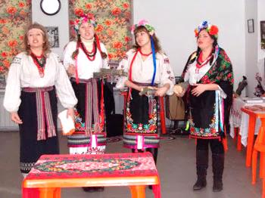
Фольклорно-обрядовий колектив "Оріани" (Запоріжжя) на святі Колодія
Свято Колодія тотожне католицькому Карнавалу. Етимологія слова "карнавал" має дві основні версії: одна пов'язує його з латинською фразою "carne vale" ("прощавай, м'ясо"), що відсилає до періоду святкування перед Великим постом [див. 4, 71], а інша – з латинським висловом "carrus navalis" ("повозка-корабель"), що походить з римських сатурналій. Проте не можна відкидати паралелі з ім'ям Богині Карни (Кари), яка згадується у "Велесовій Книзі" і "Слові о полку Ігоревім" [7, 49], а закінчення співзвучне Велесу (Валу), якому, як вже зазначалося, й присвячуються проводи – "похорон" Колодки.
У греко-ортодоксів Масницю часто відзначають у другій половині лютого, а то і у березні через місячний принцип обчислення Великодня, через що її помилково змішують з Явдохою (1 березня) – першим днем Весни і проводом Зими, опудало якої спалюється.
Степан Килимник у книзі "Український рік у народних звичаях в історичному освітленні" подає детальний опис свята Колодки-Колодія:
"На останньому тижні перед Великим постом, сирної, чи сиропустної неділі, в понеділок – сходилися лише жінки до корчми. Непомітно одна з жінок кладе на стіл сповите полінце й тоді всі разом викрикують: "Народилась, Колодка (чи Колодій) – народилась! Бралися всі за руки й жвавими рухами, з веселими викриками-вигуками та співом відповідних пісень, співаних нині на хрестинах, на зразок: "А вже наше дитя народилось, а вже дитя на світ Божий та й з'явилось", – тричі обходять навколо стола. Колодка народилась!
Тут же, навколо, "колодки", що лежала посеред стола, розкладали принесені вареники, сир, масло, яєчка, ставили пляшку й веселилися. Кожна з жінок мала з собою маленькі колодочки. Коли приходять в той час до корчми чоловіки – тут же їм чіпляли колодку, а вони мусили ставити викуп – горілку чи мед...
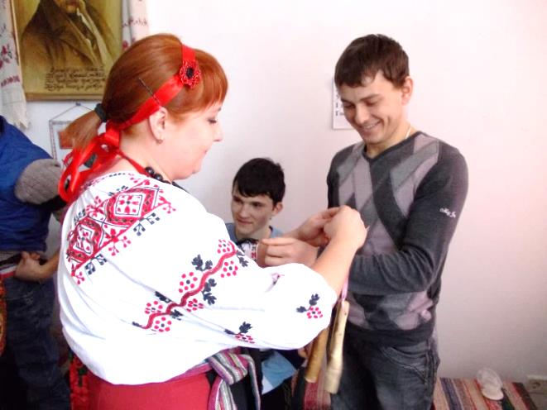

Жінки пов'язують колодку неодруженим
Характерним є те, що зарання умовлені заміжні жінки мусили дістати пелюшки з 3-х хат, де є немовлята та сповивач, і цим сповивали колодку. Після цього балювання жінки розходились по своїх домівках.
У вівторок замужнього жіноцтва збирається вже значно більше до корчми, де залишалась на столі покладена в понеділок колодка. Після веселого балювання, співів та взаємного поштування принесеним, – а на цей час уже приходили й чоловіки в більшій кількості, яким одразу чіплялася колодка й які розважаються вже разом.
"Колодка" – збір спогаданої людяності, – виходила поза межі корчми, на село. Свято-звичай приймав загально громадський характер. Жінки несли з собою сповиту в понеділок народжену "колодку", та й кожна жінка мала 2-3 колодки, які чіпляли в першу чергу бездітним чоловікам з подружжя, та чоловікам, у яких були сини на оженені й не одружилися минулих м'ясниць та матерям, що мали доньок-дівчат на порі й також не видали заміж. Як покарані, всі ті, що їм причеплена колодка до ноги, мусять відкупитися прийняттям, а чи горілкою, інакше не мають права знімати колодку.
Чіпляли колодку й парубкам, власне в першу чергу, які не женились та дівчатам, насамперед тим, що відмовили тому, чи іншому парубкові. Колодка діяла та галасала по всьому селу з понеділка до суботи, до "похорону колодки". До прийняття жіночого гурту-колодки готувалися всі ті батьки, які мали синів на одружені та доньок на порі. Колодку прив'язували чоловікам до лівої ноги, а хлопцям-парубкам та дівчатам – до лівої руки, а чи до пояса. Чіпляли й дівчата хлопцям колодку. Це маленька колодка, оздоблена кольоровим папером та стрічечками. Парубок мусив відкупитися: купував дівчині (зарання) намисто, чи дві стрічки, своїй дівчині здебільшого хлопець купував хустку та ще щось. А дівчина на Великдень мусила "віддати колодку" – подарувати хлопцеві кілька писанок у гарно вишитій хусточці. Парубок за це наймав дівчині танець." [5, 17-18].
Свято Велеса 11 лютого можна ототожнювати з постійним (за сонячним календарем) святом святого Валентина 14 лютого, популярного зараз у молоді, коли даруються сердечка зі стрілою – це свято закоханих. Ми можемо порівняти його з еротичними сценами карнавалу і фалічною колодкою. Різниця між 11 лютим у православних і 14 лютим у католиків лише в тому, що одні починають піст в понеділок, а інші в "попільну середу".
Спробуємо дослідити ім'я Валентин і його тотожність із Велесом. Valentis (Валент) – латинське ім'я, від якого утворилася зменшувальна форма Valentinus (Валентин). Ім'я відповідає нашому Велетню (випадає носова "н"). В мітології і давніх святилищах – це образ Велеса. Примітивно можна розкласти: Велес + тин (огорожа домівки, тобто двір) – це роги Велеса; отин – малий замок від батька, отнина.
Велети (Волоти) – це сх.-слов'ян. міфологічні персонажі, відомі з фольклору та з деяких середньовічних пам'яток ("Слів" Григорія Богослова, "Палеї" та ін. У давньорус. текстах велети – велетенські й гарні предки людей, що зросли з насіяних змієвих зубів. У фольклорних переказах – героїчні велетні, які виривали дерева, пересували гори і т.п. Вважається, що вони перетворилися на каміння або живими пішли в землю. Їхні могили – кургани, які називаються "волотовками", "волотками". У багатьох легендах волоти належать до потойбічного світу. Дослідники вказують на подібність образів волотів та рідновірського Бога Волоса (Велеса). [див. 2].
В германо-скандинавській та англо-саксонській мітології з подібним ім'ям є кульгавий (напевно первісно мав козлячі ноги) Бог-коваль Воланд, Велюнд, Велент (давньоскандинавська Velent) та ін. варіанти, який в христосівстві перетворився на образ Сатани. Велент був сином водяного велетня Вадда, який віддав його в учні до Міміра – у германо-скандинавській міфології – велетень, який охороняє джерело мудрості, а потім до гномів. В ісландських рукописах, починаючи з XIV ст.,
терміни "Лабіринт" і "дім Дедала" перекладаються як Vǫlundarhús ("будинок Вулундра"). Можливо і наше слово "валун" має відношення до імені Бога, тим більше, що Воланд жбурляв великі камені. Також давньоскандинавська Völundr, Velent виводять від vél – "мистецтво, хитрість, вигадливість". Англійці пов'язують Велюнда з поховальним курганом в Оксфордширі, так званим Wayland's Smithy ("Кузня Вейланда"). Ця пам'ятка була названа так саксами, але сам курган мегалітичний, тобто відноситься до набагато ранішого періоду. Все це, безумовно, тотожно із образом Велеса. (За словниками).
Фрагмент Триглава
Також ім'я Валентин виводять від спорідненого з гот. waldan "вистачати", двн. waltan "управляти", можливо, також лит. valdýti "володіти, правити", псл. *volděti, укр. володіти [див. 1]. Це наближає до імені Володимир як "володар миру", а воно в свою чергу мітологічно відноситься до Велеса-Волоса.
Зараз іноді виникають суперечки доцільності святкування свята закоханих на Валентина 14 лютого, що начебто переймаємо чужі для нас звичаї із заходу. Так святкуйте його 11 лютого як свято Велеса, тоді буде відповідати нашій традиції.
З приводу дня закоханих наведемо кілька висновків професора Степана Килимника у порівнянні з іншими ушануваннями богів кохання: "Звичай "чіпляти" чи "в'язати" колодку й дорослими жінками, й дівчатами парубкам, та звичай "купувати" та "віддавати колодку", а чи "колодія", напрошується думка, що в основі "колодки-колодія" лежить таки якийсь мітологічний образ своєрідного, чи близького образу античного грецького Бога шлюбу – Гемінея, що накладав "узи шлюбу" – одруження на дозрілу молодь та й другого Бога, на зразок староримських звичаїв, – Бога народження дітей." [5, 24].

Сердечко є важливим атрибутом свята, бо воно позначає жіноче начало і також може відображати голову Велеса. Дивіться традиційні серги з сердечком, від якого відходять роги. Збереглися давні образи волів, на чолі яких малювали сердечка, а то й сама голова ототожнювалася із формою сердечка. А одним із проявів Перуна є Бог кохання Лель (ляля – дитина), яка на зразок Купідона або Амура, зображувалась у вигляді дитини з луком і стрілою. Лель (Ілля) кидає стріли у Велеса (чорта). Тобто відбувається боротьба верхнього і нижнього світу (чоловічого і жіночого начала). Ця боротьба породжує нове життя.
На Триглаві (Тризубі) зображена боротьба Перуна і Велеса на середньому зубі: стріла (копіє) б'є у сердечко в нижній частині, або копіє б'є між ріг Велеса, які одночасно можуть символізувати і жіночий двір (лоно).
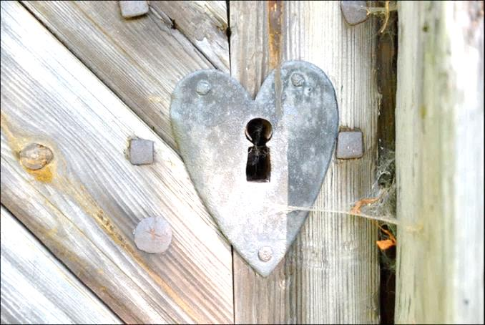

Замкова щілина у вигляді сердечка
Ще однин із образів сердечка бачимо на давніх замкових щілинах. Вираз "знайти ключ до твого серця" означає кохання. Індолог Степан Наливайко зазначає: "У народних уявленнях замок символізує Землю, ключ – Небо... Ключ та замок мають і еротичну символіку (УМ, 185, 229-230).
Таким ключем у міфах є зброя Індри – ваджра-перун, яка й собі має еротичну символіку. Причому через її виняткову міцність ключ-ваджра часто називається алмазною. Цією ваджрою Індра і вбиває Врітру, тобто розбиває-відкриває ворота, які тримають у своєму полоні молоде, весняне Сонце. Найцікавіше в усьому цьому те, що ім'я супротивника Індри – Врітра й споріднене з укр. ворота. Недарма у наших веснянках ведійський Врітра виступає як Ворот, Верет, Воротар (іноді видозмінене на Володар)." [6, 197-198].
В додаток приведемо приклад Японії, де використовують фалічну колодку на святі плодючості Hounen Matsuri, під час якого люди просять у Богів здорових діток і багатого врожаю.

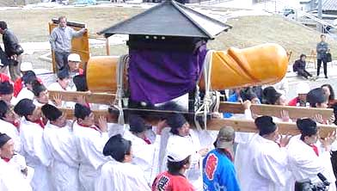
Свято супроводжується відповідним обрядом: чоловіки в білому одязі проносять вулицями величезні, довжиною 2,5 метра і вагою 400 кг, дерев'яні скульптури у вигляді фалосів. Урочиста хода, яку веде синтоїзький священик, супроводжується музикою бамбукових флейт. Вагітним жінкам дозволяється доторкатися до фалічних образів, щоб вони упевнилися в успіху майбутньої дитини. Можна припустити, що це свято аналогічне нашому Колодію.
Так як протягом Масниць не вживали м'яса, а лише молочні продукти, то зазвичай ушановують худобу. У храмі освячуються продукти тваринного походження, зокрема, масло, молоко, сир, які складали біля образів Велеса. Звідси й приказка: "У Велеса й борода в маслі". Люди вірять, що Велес у цей день пильно наглядає за тваринами. Тому з образом Велеса йшли благословляти тварин і кропити їх свяченою водою.

Література:
1. Валентин – етимологія / Горох. – https://goroh.pp.ua/Етимологія/Валентин (дата звернення – 19.02.2023).
2. Вілкул Т.Л. Велети, Волоти // Енциклопедія історії України: Т. 1: А-В / Редкол.: В. А. Смолій (голова) та ін. НАН України. Інститут історії України. – К.: Наукова думка, 2003. – 688 с. – http://www.history.org.ua/?termin=Velety_voloty (дата звернення – 19.02.2023).
3. Воропай О. Звичай нашого народу. Етнографічний нарис. – Т.1. – К.: Оберіг, 1991. – 456 с.
4. Катрій Ю.Я. Пізнай свій обряд! Літургійний рік Української католицької церкви. – Нью-Йорк, Рим: ОО. Василіян, 1982. – 493 с.
5. Килимник С. Український рік у народних звичаях в історичному освітленні: У 2 кн. – Кн.2. – К.: Обереги, 1994. – 528 с.
6. Наливайко C.I. Українська індоаріка. – К.: Євшан-зілля, 2007. – 640 с.
7. Пашник С.Д. Руська Православна Віра у питаннях і відповідях. – Запоріжжя: Руське Православне Коло, 7524 (2016). – 68 с.

Світовит Пашник,
Волхв РВ


Обряд Колодія

За можливості свято можна проводити протягом тижня, але сучасні свята, як правило, обмежуються одним днем 11 лютого (свято Велеса). Тому за цей день проводяться всі дії: від народження Колодки до її оплакування.

Обрядові речі:
- Триглав, посох, дзвоник, бубон, збанок з водою, кропило, зерно в мішечку чи мисці, хліб для жертви;
- пелюшка, хустина для Колодки, ковдра;
- Колодка: довжина - 70 см, діаметр - 15 см (розміри приблизні);
- маленькі колодки: довжина - 20 см, діаметр - 3 см, на колодках стрічки для зав'язування на людині;
- малесенькі колодочки зі стрічками (5 см) для обдарування, як прикраса.
- Велика Колода: бажано фалічного образу, щоб могли підняти і нести чоловіки;
- смолоскипи 4 шт.

Громада збирається у приміщенні і проводить першу частину свята. Зачин:
Силами могутніми і таємними
Боги утвердили життя народу нашого на землі багатій.
На ній ріки солодководі, на ній сонце лагідне,
на ній поля квітучі, на ній гаї співучі.
І щедро обдарували дітей своїх
і волею, і любов'ю, і вродою, і силою,
щоб були вони самими собою,
творили життя своє, ідучи шляхом праведним.
Великий, могутній і сильний
Роде наш!
Ми, праведні і вірні
Прадавній Вірі Предків Наших,
Зібралися, щоб створити нову родину
І Славу їй співати!
Щоб бачили Боги, як
Процвітає Україна
І повертається до Божого Закону,
До гордого і праведного життя,
До здоров'я, краси й радості,
До добробуту стійкого,
До Звичаю Рідного!
Твоєю силою ми зміцнюємося!
Твоєю могутністю ми проймаємося!
Щоб вічно у Славі Твоїй перебувати!
Могутній Роде наш!
Роде наш!
Ти є Святість, найсвятіша за всі святощі.
Ти є Сила, найсильніша за всі сили.
Ти єдина Правда в світі, і немає іншої.
Ти, Боже, Дух Святий Роду нашого!
Слава Роду Всевишньому!

Бажано на початку розповісти, як відзначали свято в давнину і чого саме на цю дату.
Жіноцтво святкує народження Колодки. Хтось із жінок може розіграти пологи: жінка ховає колодку під подолом, вдає вагітну, охкає і закликає повитух, які їй допомагають, підтримують. На столі розстеляють пелюшки, дістають Колодку і проголошують її народження:
Колодка народилася
На світ подивилася
Радій, земний світе!
Всі дорослі й діти!
Шануйте світ Божий
Прадідів Сварожих!
Колодка наша ясна,
Лагідна, прекрасна!
Зайди до оселі!
Даруй дні веселі!
Випали нещастя!
Розгони ненастя!
Розійдуться хмари.
Поступиться Мара.
Слава Колодці!
Пеленають Колодку і почергово танцюють з нею, бажаючи щастя і здоров'я всьому роду.
Далі жартують з неодруженими (переважно хлопцями) і чіпляють їм маленькі колодки (до стегна, руки, а то і до поясу наче прутня). Хлопці мають відкупитися: цукерками та іншим частуванням, танцем, співом. В подарунок можуть отримати сердечко, символ Велеса (чи жіночого лона), а також маленьку колодочку із гілочки зі стрічкою.
Проводяться загальні жарти, співи, танці, пригощання їжею з сиром, маслом, сметаною, олією та ін. окрім м'ясних блюд. Селищем водять "Козла" (чоловік у вивернутому кожусі), який під співи вистрибує і веселить людей.
На Хрещення Колодки прикрашають її стрічками. Вибирають пару, яка буде відігравати роль хрещених батьків (швидко по колу передають Колодку, на кому закінчиться музика, той стає кумом чи кумою, якщо не тієї статі, то вибирається наступний(а) по колу. Далі куми з колодкою підходять до Волхва на посвячення. Колодія кладуть на кожух і обсипають пшеницею і грошима:
Щоб такий був багатий, як кожух волохатий!
Щоб такий був вусатий, як кожух був вовхатий.

Проголошують про одруження Колодія, йому обирають наречену (жінку без пари), яка буде з ним сидіти і мріяти про справжнього жениха. На весіллі танцюють пари.
Ой спасибі, Колодію,
Що зібрав до купки,
Гостювали, цілувались,
Аж злипались губки.
Виходять всі охочі, пара притискає животами маленьку Колодку і тримає, руки позаду, їх не можна задіювати і поправляти Колодку. Починається швидка музика і починається танець. Остання пара, що не впустила колодку є переможцем.
Я на тебе Колодію,
Маю всю надію,
А без тебе, Колодію,
Нічого не вдію.
Жінки замість колодки вкладають на ковдру гарного парубка і тягають його по підлозі, закручують. Якщо дійство надворі, то можна застелити тачку чи санки ковдрою і всадовити туди чоловіка і так возити галявиною.
Чоловік стомлюється від жартів і вдає, що помер.
Ой, що ж ви, жіночки, наробили, чоловіка своїми жартами заморили!
Чоловік наче вмер, над ним дівки плачуться і намагаються оживити, а він вистрибує і ганяється за дівками, кого впіймав ту й поцілував. І знову лягає – помирає, дію можна повторити.

Чоловіка замінюють на велику Колоду, її кладуть в умовну труну, на ноші. Жартівливо оплакують, закликаючи, що ми її любили, шанували, а вона від нас відходить до світу Навії.
Я на тебе, Колодію,
Положила всю надію,
А теперка, Колодачу,
Як не бачу, чуть не плачу!
До заходу Сонця треба "поховати" Велику Колоду, тобто спалити її на заходженні Сонця. Всі виходять на двір, щоб віднести Колоду на святилище (галявину). Чоловіки беруть Велику Колоду. Волхв стає попереду, оголошує молитви на рух і просить Велеса супроводжувати Колоду.
Любий наш Колодію, з любов'ю до роду свого, з добрим серцем і чистою душею ти врочисто зібрався в далеку дорогу Вічності.
Будеш ти колихатися в морі-океані в Хорсовому човні-колисці, прямуючи до Луків Сварожих.
А ми вже чуємо, як вісники на конях скачуть
до заходу Сонця,
аби управити його човен золотий до ночі,
аби віз із волами сумирними тягнути по степу синьому.
Там бо ляже Сонце спати в ніч.
Звернимося до Батька Велеса, яко князя Нави – Світу потойбічного. Це він відправляє у Наву померлих, а звідти привозить отрочат і веде їх до світу Явного.
Молимо Велеса, Отця нашого,
да потягне в Небі комонощь Суражову,
да зійде на нас сурі вішати, золоті кола вертячи.
Батько Велесе, проведи нас стезею своєю таємною, даби не збилися ми зі шляху вірного. За тобою йдемо, силу твою чуємо, на мудрість твою полягаємо. Ти проводиш людей між світами, бо Боги тобі це право надали, Всемогутній Велесе!
Не самі ми йдемо –
Сварог нас веде,
Рожаниця слідом іде,
а ми за ними
з Богами своїми!
Під пісні і бубон крокують "гой-я-гой". Жінки ідуть за Колодою і плачуть за нею. Процесія можу бути великою на зразок відомих карнавалів за спроможності громади.
На галявині Колодія ставлять вертикально і обкладають хмизом. Громада стає навколо і проводиться зачин обряду.
Кличу Силу Рода Всевишнього,
Богів Рідних, Предків Святих,
прийдіть нам на допомогу, на поміч добру.
Доброю силою ввійдіть в тіла і душі наші,
Поведіть нас з добрими помислами на добрі справи.
І проявіться в житті нашому
добробутом, злагодою та здоров'ям.
Слава Рідним Богам!
Роде Всевишній! Боже наш Рідний!
Ти – єдиний і багатопроявний,
Ти є наше Світло і Справедливість,
Ти є криниця Життя Вічного,
Ти є Джерело Любові безмежної,
тої, що зцілює Душу і Тіло.
Славимо Тебе, Боже Прави, Яви і Нави.
І щодня працюємо над собою,
щоб завжди бути Мудрими і Сильними,
міцною опорою України-Руси
і Народу свого Прадавнього.
Бо ж Ти даєш нам Наснагу і Радість,
бо ж Ти даруєш Відвагу і Стійкість,
нам Віду даєш і навчаєш Терпіння,
аби з честю пройшли ми
Шлях Життя нашого,
натхненно виконуючи
Священну Волю Твою.
Слава Тобі, Роде Всевишній!
Слава всім Богам Рідним у Тобі сущим!
З'єднаємо свою силу, подамо один одному руки і відчуємо як Слава, Сила і Воля линуть до нас звідусіль, з усієї Русі-України. І ми стаємо сильнішими, наскільки усвідомлюємо себе, що ми брати і сестри, ми належимо до могутнього Роду і сила його пребуде із нами. Закрутимо коло Дажбожих онуків на славу Роду нашого.
Тож проведемо Колодія до Вирію, де перебувають душі предків рідних з Богами поєднавшись воєдино. Передамо його Вогню-Симарглу, щоб разом із димом піднятися до небес, до Сварги синьої.

Підпалюється Колода і починається загальний обряд на єдність Роду:
Тож в ім'я Богів і Роду нашого запалимо священний Вогонь.
Чотири чоловіки смолоскипами запалюють вогонь.
Повторюйте за мною (повторюється поки не розгориться):
Гори, гори, Вогню!
Гори, гори ясно!
Гори, гори красно!
Мати-Земля під ногами!
Батько-Небо щитом наді мною –
Крізь вогонь пройду з піднятою головою!
Тонкою кригою йтиму легше диму!
Хащами лісними з Духами Рідними!
Велес мудро водить,
Мара ворога холодить!
Добру бути!
В добру путь Колодій відправляється!
З Богами Рідними єднається!

У цьому священному Вогні зараз діє невидима, вседайна сутність Всесвіту, яка творить життя Природи.
Віруємо: Вогонь – вічна свята дія Богів Рідних. І нині ми очищуємося і освячуємося святим Вогнем Дажбожим, як зародком нашого Сонця.
Се бо, молячись, найперше Триглаву –
поклонятись маємо
і йому велику славу співаємо.
Сварог, що створив світ, – це Бог Прави, Яви і Нави, се маємо їх во істину. Світ не мав початку і світ не матиме кінця – світ був, світ є, і світ вічно буде. Це найвища таїна Твоя, Свароже наш, таїна безперервного кола світобудови. Щасливий народ наш, що вірить Тобі, Всемогутній Свароже наш.
Мовив отцю Ору Сварог: "Як Мої творіння створив вас од перст Моїх. І хай буде сказано, що ви – діти Творця, і поводьтесь як діти Творця. І Дажбог буде Отець ваш. Того мусите слухатись, і той вам скаже, що маєте діяти; і як мовить, так і творіть".
Правда така, що ми внуки Дажбожі,
Тілом та розумом ми з Ним єдині,
і тому творимо і говоримо з Богом воєдино,
і славимо Праву, від того й звемося Православними.

Громада освячуються водою.
Волхв бере від вогню в курильниці 3 палички і гасить їх по черзі у воді:
В ім'я Роду нашого, хай святиться жива водиця! – 3 рази

І хвалимо Сварога, діда Божого,
який тому роду Божому є началом
і всякому роду криниця вічна,
яка витікає од джерела свого
і ніколи не замерзає.
Тієї води живої п'ючи, живемо,
допоки не прийдемо до нього, як свої,
прибудемо до лук його райських.

Взяти чашу з водою, підняти до гори:
Запалю вогонь проти Сонця!
Запалю вогонь проти Місяця!
Тихо йду, тихо йду,
А Вода по каменю, а Вода по білому
Стиха йде, стиха йде. (2 рази промовляючи лити з чаші на дві кам'яні статуї на вівтарі)
Дано-Водице, Водо-Студенице!
Ти очищуєш коріння, креміння, луги і береги!
Очисти Дажбожих онуків, дай здоров'я і силу!
Вода має життєву силу, вона оздоровлює наше тіло. Силою життєдайної Води освячуються онуки Дажбожі.

Освятити водою святилище, жертву, людей:
Святою Водою очищуються і освячуються онуки Дажбожі на щастя, на здоров'я, на добробут, на достаток. Будьте здорові, як Вода; будьте багаті, як Рідна Українська Земля; будьте привабливі, як червона Калина!

Духовні провідники повертаються у коло.
Ми прийшли в Земний Світ для відданого служіння Богу й Україні, своєму Роду, своїй Родині. Тут, на Землі, нас чекають суворі випробування. Будьмо готові до боротьби!
Земле рідна,
Мати-Годувальнице,
З Тебе виходимо
Малими і безпорадними,
Під небом твоїм високим
Зростаємо і мужніємо,
Серця свої, працю рук своїх
Тобі присвячуємо,
Красу і славу Твою множачи.
Земле рідна,
Покрово-Заступнице,
На схилі літ своїх
До Тебе вертаємося,
Щоб пригорнула Ти
Серця великі і руки натруджені
Дітей своїх, даючи їм
Прихисток і спочинок.
Земле рідна,
Свята, пречиста,
Тебе заповідали нам Пращури наші,
І ми передамо тебе
В руки правнуків своїх
Як найбільшу святиню,
Щоб несли вони у віки
Заповіт роду нашого
Любити і берегти Тебе,
Щоб родила Ти нам у всі віки,
Допоки небо стоятиме над тобою.

Батьку наш, Велесе,
Боже Премудрий, Слава Тобі!
Споконвіку Ти вказував Роду Руському
Шлях істинний до Сварги Синьої,
Предків наших навчаючи
як жити в Звичаї.
Хай Мудрість Твоя невичерпна
Довіку нас всіх наснажує,
Мета хай свята i праведна
Народ наш увесь об'єднує!
Хай відають завжди діти
Стезю Праву Велесом вказану.
Слава Тобі,
Велемудрий Боже наш!

Поминання Предків
Колодій пішов у володіння вічності до Предків наших рідних.
Права бо є таємно уложена Дажбогом,
а по ній, як пряжа, тече Ява,
і та створила життя наше.
А тоді, коли одійде, смерть наступає.
Доти є Нава і по тому є Нава.
Предки наші вільні і славні молилися Богам рідним, і відійшли Вони до Нави – володіння Чорнобога і світять нам звідти зорями. І ми молимося Богам Рідним, і чують молитву нашу Предки, і радіють душі їхні.
Думкою нашою щирою приєднаймося до прабатьків і праматерів наших. Усвідомлюймо, що вони нас ніколи не покидають і завжди перебувають разом з нами, і досвідом своїм допомагають будувати державу Роду нашого Русь-Україну. Вклонімося ж нашим Предкам, вшануймо їх, подякуймо їм. І дух їхній захистить нас і допоможе нам.
Віримо: Душі Предків наших, які відійшли до Лук Сварожих, є Святими.
За Святі Душі Предків наших до Сварога помолімося!
Щоб зі Святими Душами Предків рідних ми були у єдності і берегли державу Роду нашого – Україну, до Сварога помолімося!
Ми, рідновіри, обожнюємо нашу Рідну Землю. В цій святій Землі лежать тіла наших Предків, і вона густо полита нашою Кров'ю. На цій Землі стояли і знову постали вівтарі Рідної Православної Віри. І тому Русь-Україна – це наша свята Земля. Ми – її господарі за Божим Законом. Ця Земля відродить могутність Роду нашого! Ця Земля була і буде нашою. Борімося за неї!
Однією з найвищих святощів є Рід наш. Рід – це єдність померлих, живих і тих, хто прийде після нас. Рід наш – це священний живий зв'язок поколінь, що підтримується Рідними Богами. Пом'янемо Рід наш.
Найперше поминається, за Велесовою Книгою, прабатько Роду нашого Богумир і праматір Славуна та іхні доньки Древа, Полева і Скрева, їхні сини Рус і Сіва, а після них був отець Орій зі своїми синами Києм, Щеком і Хоривом. Від них пішли слов'яно-орійські народи. Вічна їм слава, вічна їм пам’ять!
Поминаються волхви – священні пророки Русі-України, які оберігали Рідну Православну Віру, давали мудрість і знаня, вели шляхом праведним, який вказували нам Рідні Боги. Вічна їм слава, вічна їм пам'ять!
Поминаються воїни, сини і дочки народу нашого, які відійшли у Вічність, обороняючи славу, честь і волю України. Вічна їм слава, вічна їм пам'ять!
Поминаються сині і доньки роду нашого, які працювали на благо нашої Вітчизни. І ви всі тут присутні, згадайте своїх рідних, що відійшли у володіння вічності.
Вічна їм слава, вічна їм пам'ять!
О Предки рідні наші, любимо Ваші духовні дерзання, любимо Ваші невинні помилки і шукання, і гордимося ми, що нам життям дане право Вашу велич прославляти, і Ваші помилки виправляти, і з волелюбною вірою новий, рідний духовний шлях життя будувати.
Зрять Предки наші від Ірію і бачуть, що ми їх ушановуємо, і радіють душі їхні. Слава нашим Предкам!

Єдність Роду
Ми живемо в ім'я волі, сили і віри народу нашого, і несемо ми в серцях болі і радощі народні. Боги наш рідні, Ви творите силу в силі, рівновагу в рівновазі, красу в красі. У Вас затаєне Минуле, Сучасне і Майбутнє нашої чарівної Землі. Благословіть минуле Предків, благословіть майбутнє Нащадків наших, благословіть наше працелюбне життя, благословіть світ України, всемогутні і вічні, всеправедні і милосердні Боги рідні.
Велика віра наша в Єдність Твою, Боже наш, множить силу мислі нашої, множить силу дії нашої. І у злагоді з диханням Всесвіту єднає народ наш єдинодушшям, єднає народ наш єдиномислям, єднає народ наш єдиновір'ям. Слався во віки і віки, Боже наш!

Святе Причастя
Дякуємо Богу Велесу, який навчив наших Предків землю орати і зерно сіяти. І досвід свій Предки передали нам. Ми споживаємо Хліб Святий. Він Таємною Дією Дажбога живить наше тіло святою Силою.
Шановні побратими і посестри, прийміть Таїну святого причастя Єдності Роду.
Волхв освячує хліб і перший його ламає, частину кладе до вогнища зі словами: "Слава Рідним Богам і Роду нашому!", іншу з'їдає. Всі учасники в колі роблять теж саме. Поки по колу всі причащаються, можна прочитати молитви:
1. Дажбоже наш, у Хлібові живуть Твоє тепло і світло небес Твоїх, і дихання землі Твоєї; ми святий Хліб Твій споживаємо і день наш сущий, проминущий і грядущий даруємо Вітчизні нашій, Дажбоже наш.
2. Дажбоже наш, і хліб святий, і цілющу воду споживаємо в ім'я Твоє безсмертне, щоб тіло наше міцніло в праці й багатіла душа і волею, і силою, і славою народу нашого рідного, Дажбоже наш!

Післдя завершення причастя, звернутися до людей, щоб знову взялися за руки і створили коло єдності. Волхв закликає гучно повторювати за ним:
Ми – щасливі! Ми – розумні! Ми – сильні! Ми – здорові! Ми – гарні! Ми – хочемо! Ми – можемо! Ми – будемо!
Будьмо! Відповідь – Гей! Будьмо – Гей! Будьмо – Гей, Гей, Гей! Козацькому роду нема переводу! Слава Україні!

Волхв зерном обсипає всю громаду на життя вічне Роду:
На життя вічне роду засівається: Хто зернину впіймає, той щастя має!

Брати і сестри, усі ми такі, яке наше думання, наше почування, наше діяння. Спосіб життя нашого звемо ми Вірою нашою. У нашій Вірі ми уособлюємо наш розум, нашу душу, нашу любов, нашу вдачу, нашу єдність з родичами і дітьми. Усе, що в нашому житті найкраще, ми даруємо постійному розвиткові нашої Віри.
Наша сила в Рідній Православній Вірі! Слава Богам Рідним!
Відповідь: Навіки слава!
Ми непереможні! Слава Україні-Русі!
Ми будемо вічно жити! Слава нашому Роду!
Шановні побратими і посестри, впевнено йдіть Дажбожим шляхом, робіть справу Роду нашого!
Пісня "Ой роде наш красний" для спільного хороводу.
Далі можуть бути інші розваги.

ПІСЕННИЙ ДОДАТОК

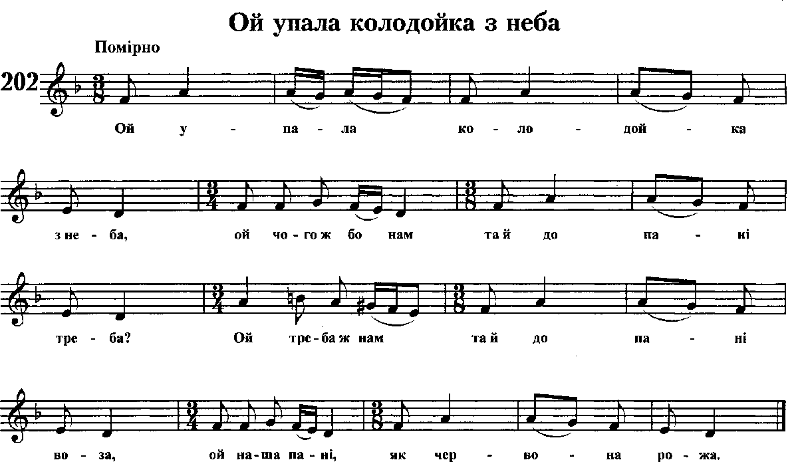

Ой упала колодойка з неба, –
Ой чого ж нам та й до Пана треба?
Ой треба ж нам та й до Пана-воза,
Щоб цвіла пані як червона рожа.

Ой упала колодойка з неба, –
Ой чого ж бо нам та пані тій треба?
Ой треба нам та пані дишля,
Щоб цвіла пані як червона вишня.

Ой-ай колодко, ой бо колодойко,
Ой що ж ти нам та й наробила,
Та й що ти нам наробила, –
Що серед будня дитя нам зробила.

Можна співати на початку при народженні Колодки, як сороміцьку пісню. Є кілька варіантів пісні, тому текст на нотах трішки відрізняється.
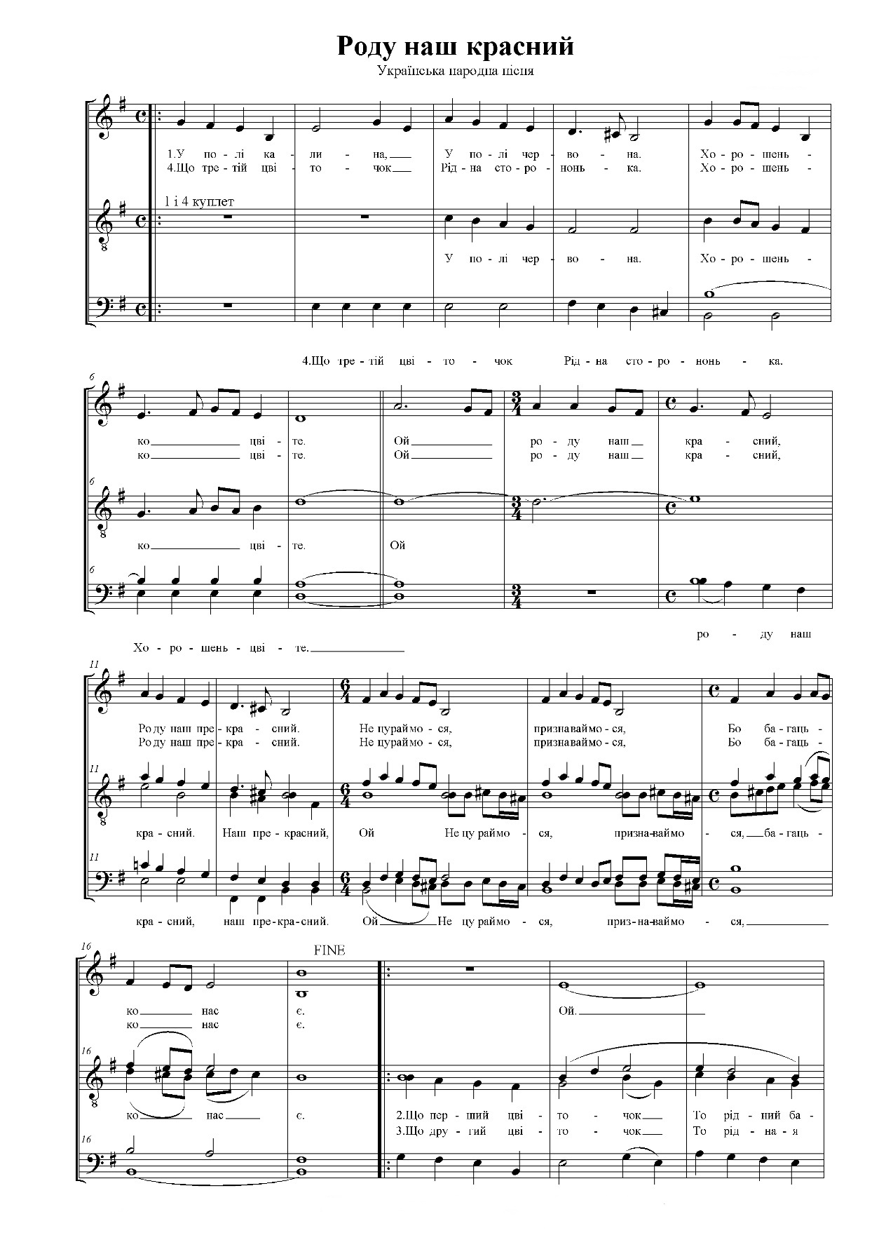

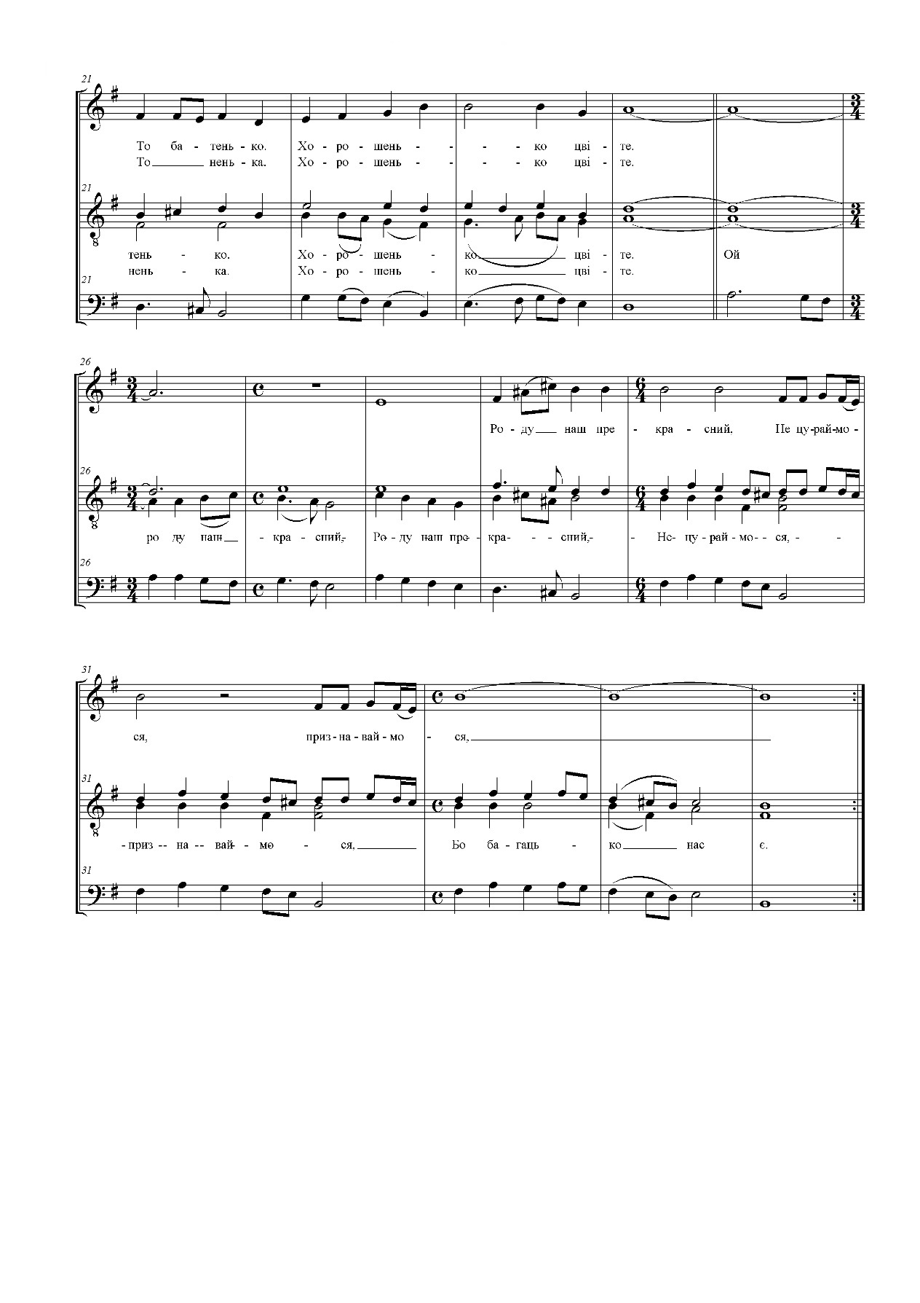

У полі калина,
У полі червона.
Хорошенько цвіте.

Приспів:
Ой, роду наш красний,
Роду наш прекрасний,
Не цураймося, признаваймося,
Бо багацько нас є.

Що перший цвіточок –
То рідний батенько.
Хорошенько цвіте.
Приспів.
Що другий цвіточок –
То рідная ненька.
Хорошенько цвіте.
Приспів.

Що третій цвіточок –
Рідна сторононька.
Хорошенько цвіте.

Приспів.

Варіант:
У полі калина,
У полі червона.
Хорошенько цвіте.

Приспів:
Ой, роде наш красний,
Роде наш прекрасний,
Признаваймося, величаймося
Бо багато нас є.

А що перша квітка –
То рідний батечко,
Хорошенько цвіте.
Приспів.
А що друга квітка –
То рідная ненька,
Хорошенько цвіте.
Приспів.
А що третя квітка –
Рідна сторононька,
Хорошенько цвіте.
Приспів.

Масляневі рецепти

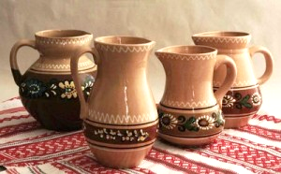

Вареники з сиром
Тісто на вареники готують з пшеничного борошна тонкого помолу, води (холодної), яєць та солі. Тісто має бути середньої густоти. Розкачати завтовшки 0,5 мм.
Свіжий сир пропустити через мясорубку або протерти через сито, додати сирі яйця, цукор. сіль.
Тісто: 3 склянки пшеничного борошна, ¾ склянки води, 1 яйце, ½ ложки солі.

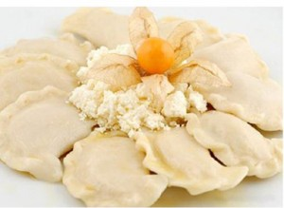

Налисники чернігівські
1. Приготування млинців: збити 10 яєць + 1 л. молока + ½ кг. крохмалю + сіль, цукор (за смаком), влити трошки олії (без запаху)
2. Смажити на олії
3. Начинка: сир чи тертий мак
4. Скласти у макітру, залити маслом, запікати у печі або духовці

Млинці на молоці
Борошно всипати у каструлю + 2 жовтки, сіль, влити поступово 2 склянки молока (жирне - розвести водою), добре вимішати дерев'яною кописткою. Тісто підбити (можна в міксері) + додати добре збиті білки + обережно перемішати. Бажана консистенція тіста – щоб розливалося по сковорідці тоненьким шаром. Змащувати сковороду шматочком сала, вінчиком змоченим у олії. Смажити з обох боків, складати на перевернуту догори дном тарілку.
Склад: 1 склянка пшеничного борошна, 2 яйця, 1 ¾ склянки молока, сіль.

Млинці гречані або пшоняні
Дріжджі розвести водою або сироваткою, влити до просіяного гречаного або пшоняного борошна + сіль, цукор; додати терту сиру картоплю, трошки соди. Коли тісто підійде, випікати на смальці.



Млинці гречані без дріжджів
Гречане і пшеничне борошно розмішати у холодному молоці, потроху його підливаючи, щоб не утворилося грудочок. Додати сильно збиті яйця і незадовго до випікання покласти соду, розведену в 2 столових ложках води. З приготовленого тіста випікати маленькі млинці і подавати на стіл з розтопленим вершковим маслом або сметаною.
Склад: по 1 склянці гречаного і пшеничного борошна, 3 склянки молока, 1 ст. ложка соди, 2 ст. ложки води, 1 с. ложка масла.
Для поливання: 0,5 склянки топленого масла або склянка сметани.

Джерело: https://fialkova-mavka.livejournal.com/20462.html.

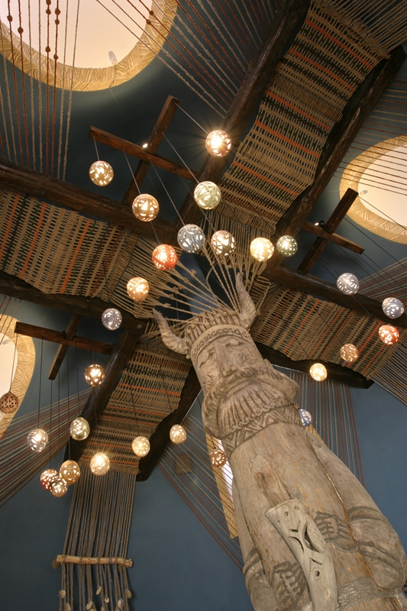
Образ Велеса в ресторане. Золотоноша, Україна.
Символ Віри

Вірю! В єдиного і багатопроявного Рода. Боги – це його породження.
Вірю! Світ поділяється на три виміри: Права - світ Божих законів, Ява - світ життя, Нава - світ потойбічний.
Вірю! Ми на землі є відображенням Роду небесного.
Вірю! Руський рід є могутнім і буде вічно жити.
Вірю! Наша сила в єдності нашого Роду.
Вірю! Наше минуле, сучасне і майбутнє поєднані в нашому Родові.
Вірю! Наша Земля нам дана Богом і вона для нас є святою.
Вірю! Святині нашої Землі єднають народ, бо там сила Богів Рідних.
Вірю! Рідна мова – це мова Богів.
Вірю! Родина – це чоловік, жінка і дитина, вони творять святу Трійцю нашого роду.
Вірю! Життя нам Богом дане, і маємо його прожити достойно згідно звичаїв наших Предків.
Вірю! Життя – це вічна боротьба, і Бог допомагає тому, хто бореться за своє життя.
Вірю! Душі праведників поєднуються з Богами.
Вірю! Воїн, що загинув на полі бою за свою Вітчизну, потрапить до небесного війська Перуна.
Вірю! Після смерті воскреснемо у наступних поколіннях.
Вірю! Допоміг своєму Роду – Рід допоміг мені.
Вірю! Спільними зусиллями ми допомагаємо кожному родовичу.
Вірю! Держава – це управління твоїм Родом.
Вірю! Захищаючи рідну Землю – я захищаю свою велику родину.
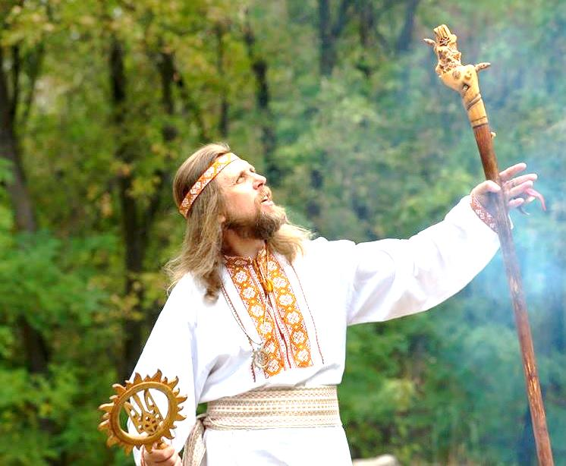

Волхв Світовит Пашник проводить богославлення на Хортиці

